Самарская область, Богатовский район, п. Мичуриновка, ул. Прибрежная, блок 01, массив 05, квартал 03, участок 37
К.Н. 63:13:0105003:88 (пристрой к гаражу)

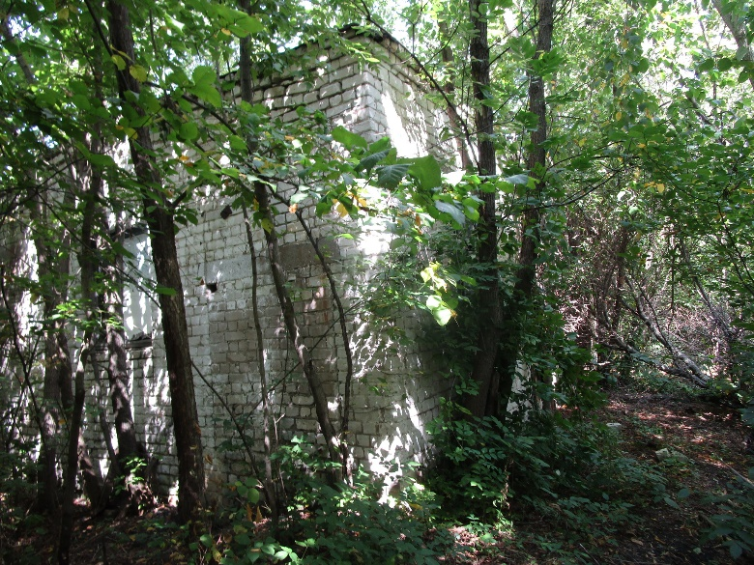 | 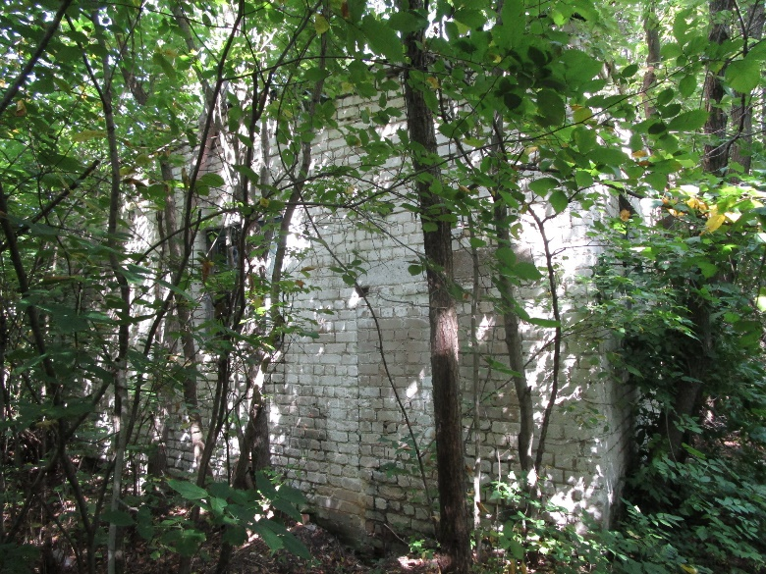
Фото №1. | Фото №2.
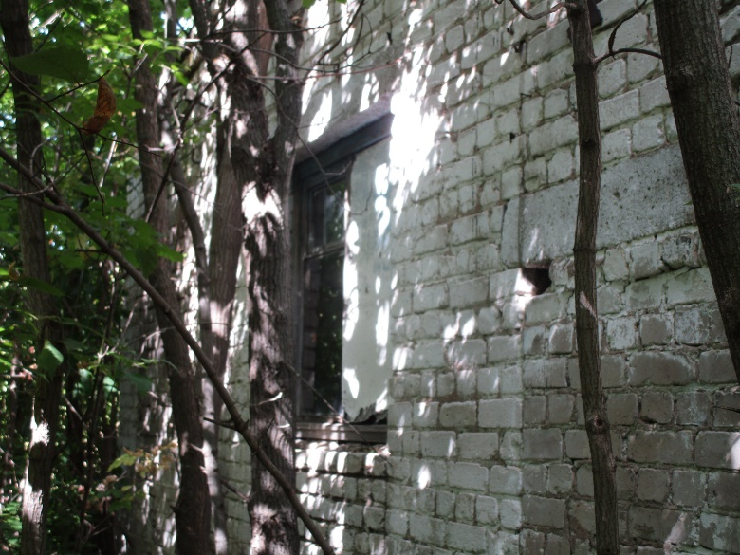 | 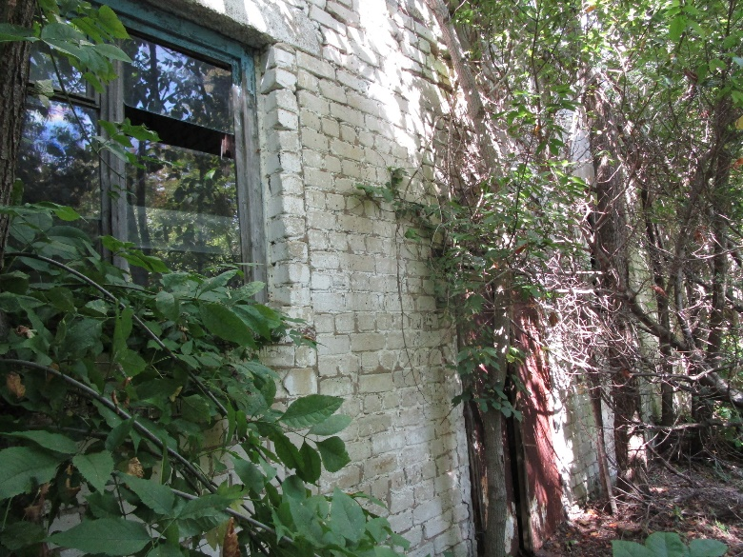
Фото №3. | Фото №4.
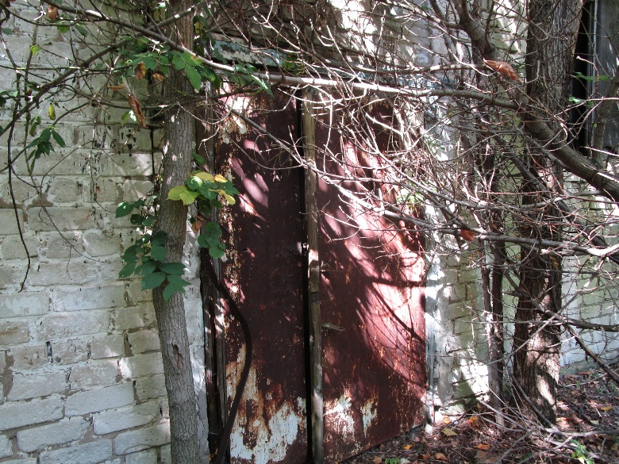 | 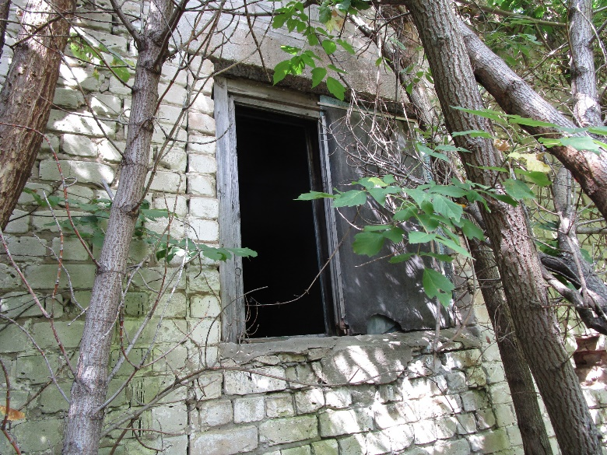
Фото №5. | Фото №6.

